“统一身份认证平台”的强密码设定和手机绑定操作说明

1、以石河子大学信息服务门户为例，打开浏览器输入http://my.shzu.edu.cn 即可见统一身份认证登录页面如下：
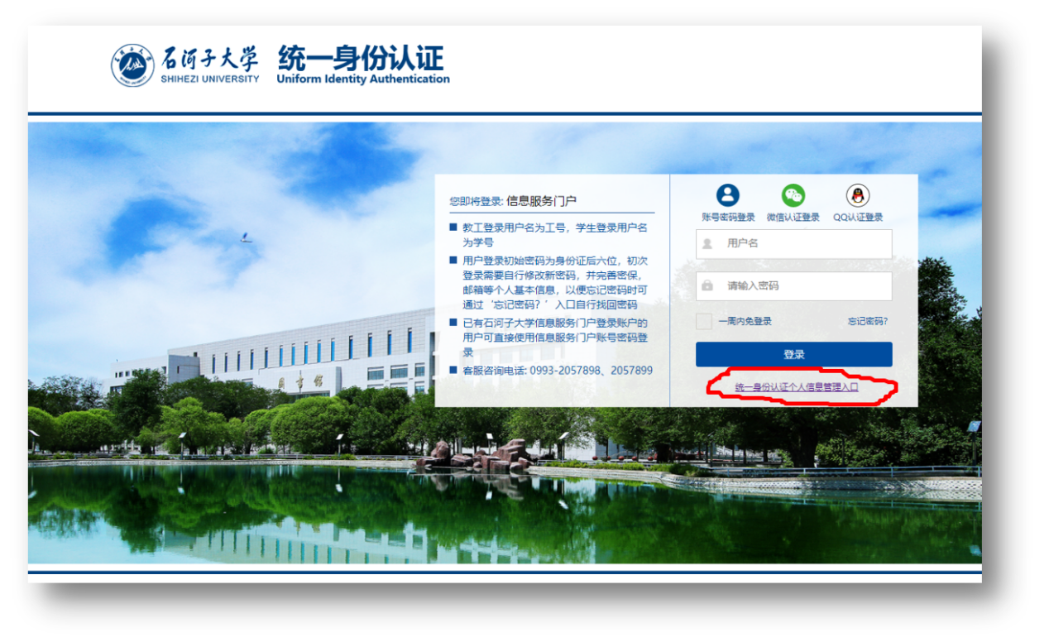
2、当您在使用统一身份认证登录时，如果系统检测到您输入的登录密码不符合密码强度要求，系统会自动在下一步引导您至强密码修改和手机绑定页面：
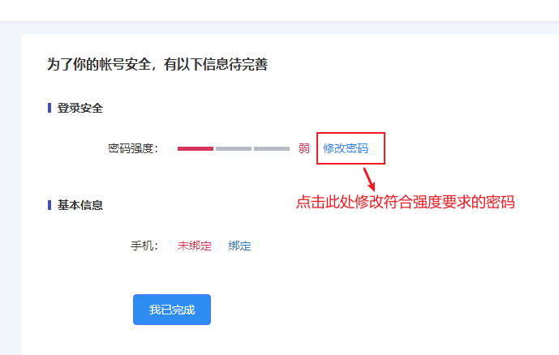
强密码的要求如下：
密码最小长度：8位
密码中最少字符种类数（字母、数字、特殊字符）：3种

不符合强度要求的密码举例：
密码 | 原因说明
123456或 身份证后六位 | 密码长度<8，密码字符种类<3
zs135791 | 密码字符种类<3
zs13!@# | 密码长度<8
符合强度要求的密码举例：
密码 | 原因说明
zs132186@ | 符合强度要求
wq2021!@# | 符合强度要求
Lq0102_203 | 符合强度要求

3、当您按照修改密码的提示步骤完成符合强度要求的新密码修改
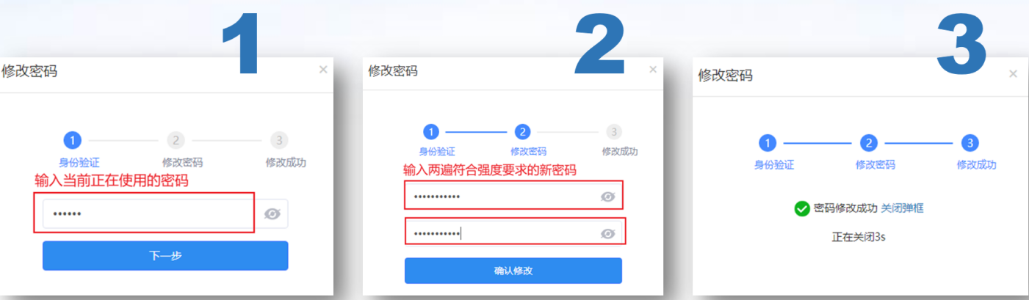

4、当按照修改密码的提示步骤完成新密码修改后可见（已达标）提示，表示新密码已经修改成功
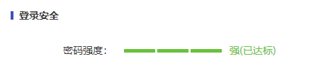
5、用户使用统一身份认证登录时，统一身份认证还将检测当前用户是否已经绑定手机号，如未绑定，则会提示用户进行手机号绑定操作（手机号绑定后，用户可以通过手机重置密码）。手机绑定提示如下：
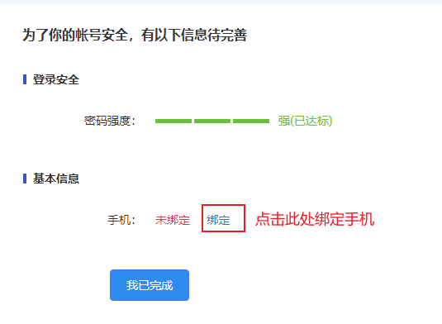
6、当按照绑定手机的提示步骤完成手机号绑定，绑定过程中验证码会通过短信发送到用户输入的手机号
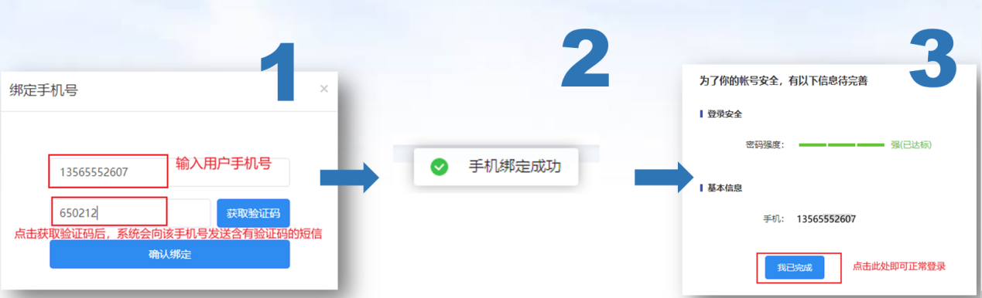
7、完成密码修改和手机号绑定后，点击 即可正常登录系统

提示：在登录统一身份认证以及密码修改和手机绑定过程中，如有任何操作疑问，请拨打石河子大学计算机网络中心客服0993-2057898、2057899协助解决。

